**Московский государственный технический университет им. Н.Э.Баумана**

Кафедра «Системы обработки информации и управления»

|  |  |  |  |
| --- | --- | --- | --- |
| Утверждаю: | ____________________ | Согласовано: | _____________________ |
|  | "___"__________2016 г. |  | "___"___________2016 г. |

**«Введение в python»**

Отчет по лабораторной работе №2

(вид документа)

писчая бумага формата А4

(вид носителя)

(количество листов)

|  |  |
| --- | --- |
| Исполнитель: | студент группы РТ5-51 |
| ______________________ Коньшин К.И. | |
| "_____"_______________ 2016 г. | |

Москва – 2016

Задание

**Важно** выполнять все задачи последовательно . С 1 по 5 задачу формируется модуль librip, с помощью которого будет выполняться задание 6 на реальных данных из жизни. Весь вывод на экран (даже в столбик) необходимо реализовывать одной строкой.

Подготовительный этап 1. Зайти на github.com и выполнить fork проекта с заготовленной структурой https://github.com/iu5team/ex-lab4

2. Переименовать репозиторий в lab_4  3. Выполнить git clone проекта из вашего репозитория

Задача 1 (ex_1.py)

Необходимо реализовать генераторы field и gen_random. Генератор field последовательно выдает значения ключей словарей массива Пример:

goods = [ {'title': 'Ковер', 'price': 2000, 'color': 'green'}, {'title': 'Диван для отдыха', 'color': 'black'}

] field(goods, 'title') должен выдавать 'Ковер', 'Диван для отдыха' field(goods, 'title', 'price') должен выдавать {'title': 'Ковер', 'price': 2000}, {'title': 'Диван для отдыха'}

1. В качестве первого аргумента генератор принимает list , дальше через *args генератор принимает неограниченное кол-во аргументов.

2. Если передан один аргумент, генератор последовательно выдает только значения полей, если поле равно None , то элемент пропускается

3. Если передано несколько аргументов, то последовательно выдаются словари, если поле равно None , то оно пропускается, если все поля None , то пропускается целиком весь элемент

Генератор gen_random последовательно выдает заданное количество случайных чисел в заданном диапазоне Пример: gen_random(1, 3, 5) должен выдать 5 чисел от 1 до 3, т.е. примерно 2, 2, 3, 2, 1

В ex_1.py нужно вывести на экран то, что они выдают *одной строкой.* Генераторы должны располагаться в librip/gen.py

Задача 2 (ex_2.py)

Необходимо реализовать итератор, который принимает на вход массив или генератор и итерируется по элементам, пропуская дубликаты. Конструктор итератора также принимает на вход именной bool-параметр ignore_case , в зависимости от значения которого будут считаться одинаковыми строки в разном регистре. По умолчанию этот параметр равен False



Пример:

data = [1, 1, 1, 1, 1, 2, 2, 2, 2, 2] Unique(data) будет последовательно возвращать только 1 и 2 data = gen_random(1, 3, 10)  unique(gen_random(1, 3, 10)) будет последовательно возвращать только 1 , 2 и 3 data = [‘a’, ‘A’, ‘b’, ‘B’]  Unique(data) будет последовательно возвращать только a , A , b , B data = [‘a’, ‘A’, ‘b’, ‘B’]  Unique(data, ignore_case=True) будет последовательно возвращать только a , b

В ex_2.py нужно вывести на экран то, что они выдают *о дной строкой*. **Важно** продемонстрировать работу как с массивами, так и с генераторами (gen_random). Итератор должен располагаться в librip/iterators.py

Задача 3 (ex_3.py)

Дан массив с положительными и отрицательными числами. Необходимо одной строкой вывести на экран массив, отсортированный по модулю. Сортировку осуществлять с помощью функции sorted

Пример: data = [4, -30, 100, -100, 123, 1, 0, -1, -4] Вывод: [0, 1, -1, 4, -4, -30, 100, -100, 123]

Задача 4 (ex_4.py)

Необходимо реализовать декоратор print_result , который выводит на экран результат выполнения функции. Файл ex_4.py **не нужно** изменять. Декоратор должен принимать на вход функцию, вызывать её, печатать в консоль имя функции, печатать результат и возвращать значение.

Если функция вернула список ( list ), то значения должны выводиться в столбик. Если функция вернула словарь ( dict ), то ключи и значения должны выводить в столбик через знак равно Пример:

@print_result

def test_1():

return 1

@print_result

def test_2():

return 'iu'

@print_result def test_3():

return {'a': 1, 'b': 2}

@print_result

def test_4():

return [1, 2]

test_1()

test_2()

test_3()

test_4()

На консоль выведется:

test_1

1

test_2

iu

test_3

a=1

b=2

test_4

1

2 2  Декоратор должен располагаться в librip/ decorators .py

Задача 5 (ex_5.py)

Необходимо написать контекстный менеджер, который считает время работы блока и выводит его на экран Пример:

with timer():

sleep(5.5)

После завершения блока должно вывестись в консоль примерно 5.5

Задача 6 (ex_6.py)

Мы написали все инструменты для работы с данными. Применим их на реальном

примере, который мог возникнуть в жизни. В репозитории находится файл data_light.json . Он содержит облегченный список вакансий в России в формате json (ссылку на полную версию размером ~ 1 Гб. в формате xml можно найти в файле README.md ).

Структура данных представляет собой массив словарей с множеством полей: название работы, место, уровень зарплаты и т.д. В ex_6.py дано 4 функции. В конце каждая функция вызывается, принимая на вход результат работы предыдущей. За счет декоратора @print_result печатается результат, а контекстный менеджер timer выводит время работы цепочки функций.

Задача реализовать все 4 функции по заданию, ничего не изменяя в файле-шаблоне. Функции f1-f3 должны быть реализованы в 1 строку, функция f4 может состоять максимум из 3 строк. Что функции должны делать:

1. Функция f1 должна вывести отсортированный список профессий без повторений (строки в разном регистре считать равными). Сортировка должна игнорировать регистр.

2. Функция f2 должна фильтровать входной массив и возвращать только те элементы, которые начинаются со слова “программист”. Иными словами нужно получить все специальности, связанные с программированием

3. Функция f3 должна модифицировать каждый элемент массива, добавив строку “с опытом Python” (все программисты должны быть знакомы с Python). Пример: *Программист C# с опытом Python*

4. Функция f4 должна сгенерировать для каждой специальности зарплату от 100 000 до 200 000 рублей и присоединить её к названию специальности. Пример: *Программист C# с опытом Python, зарплата 137287 руб.*

Исходный код

Файл ex_1.py

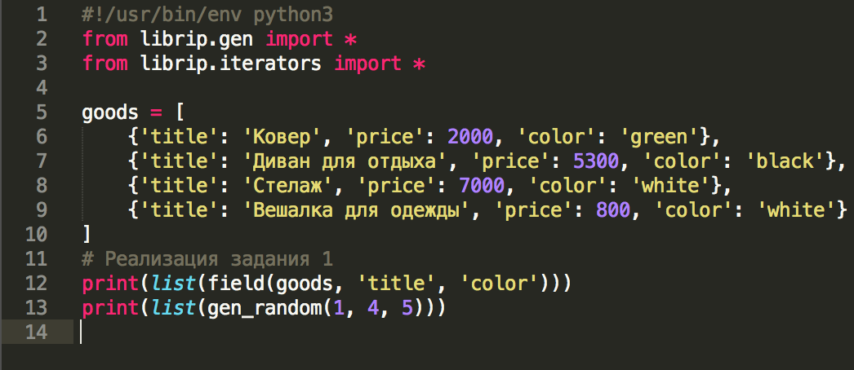

Файл ex_2.py

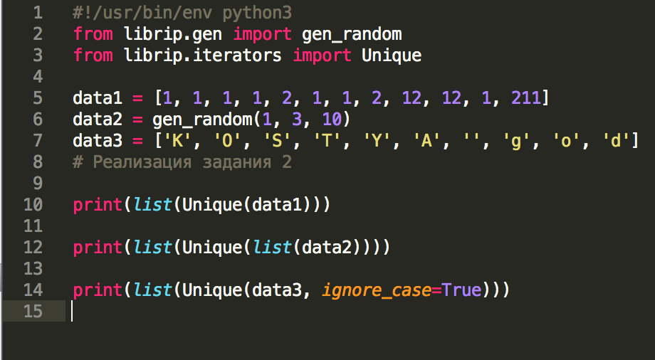

Файл ex_3.py

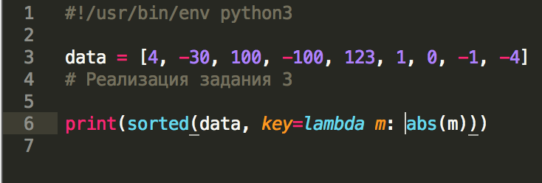

Файл ex_4.py

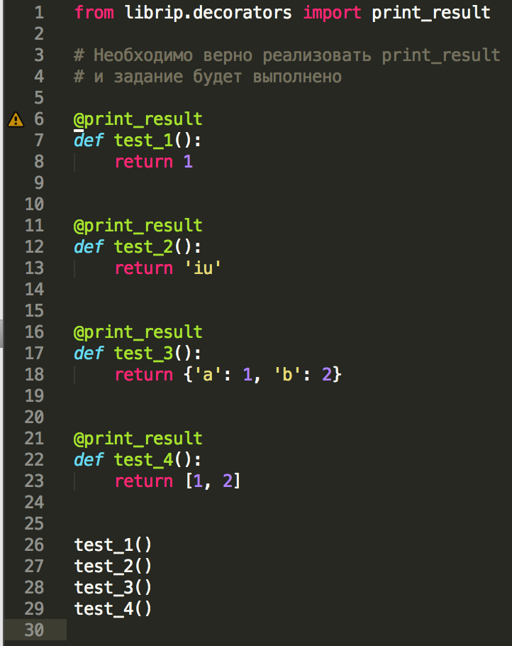

Файл ex_5.py

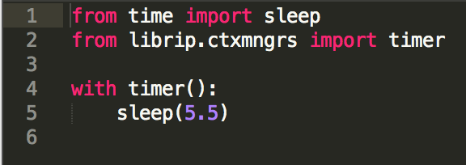

Файл ex_6.py

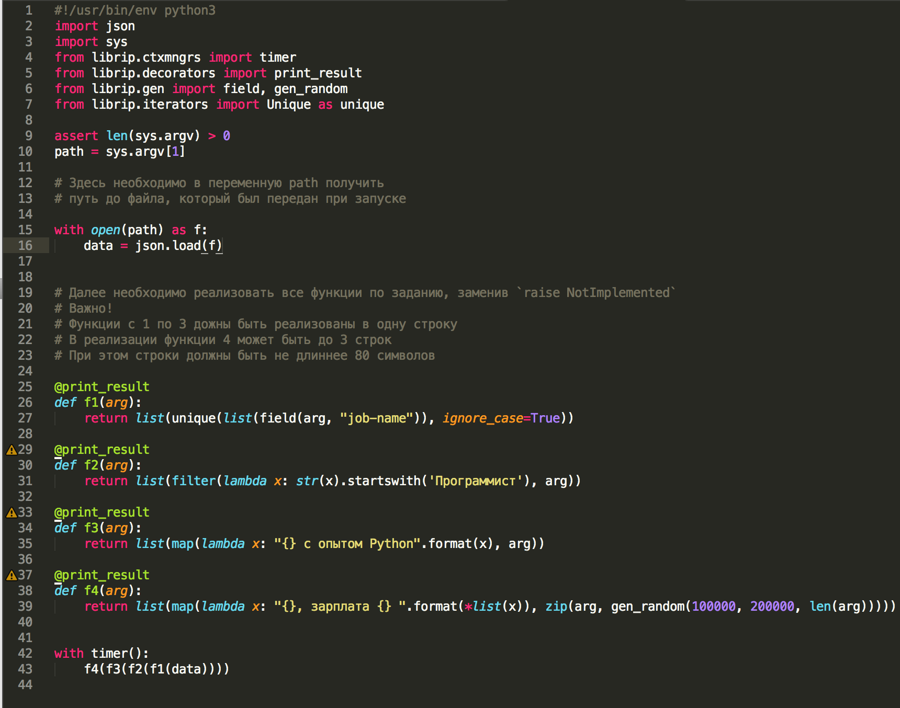

* Файл librip/ctxmngrs.py
* 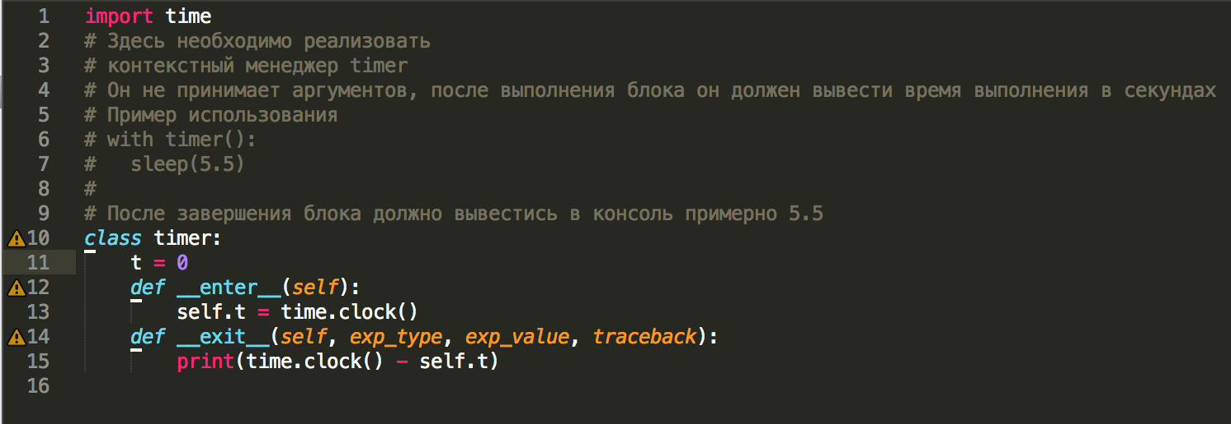

Файл librip/decorators.py

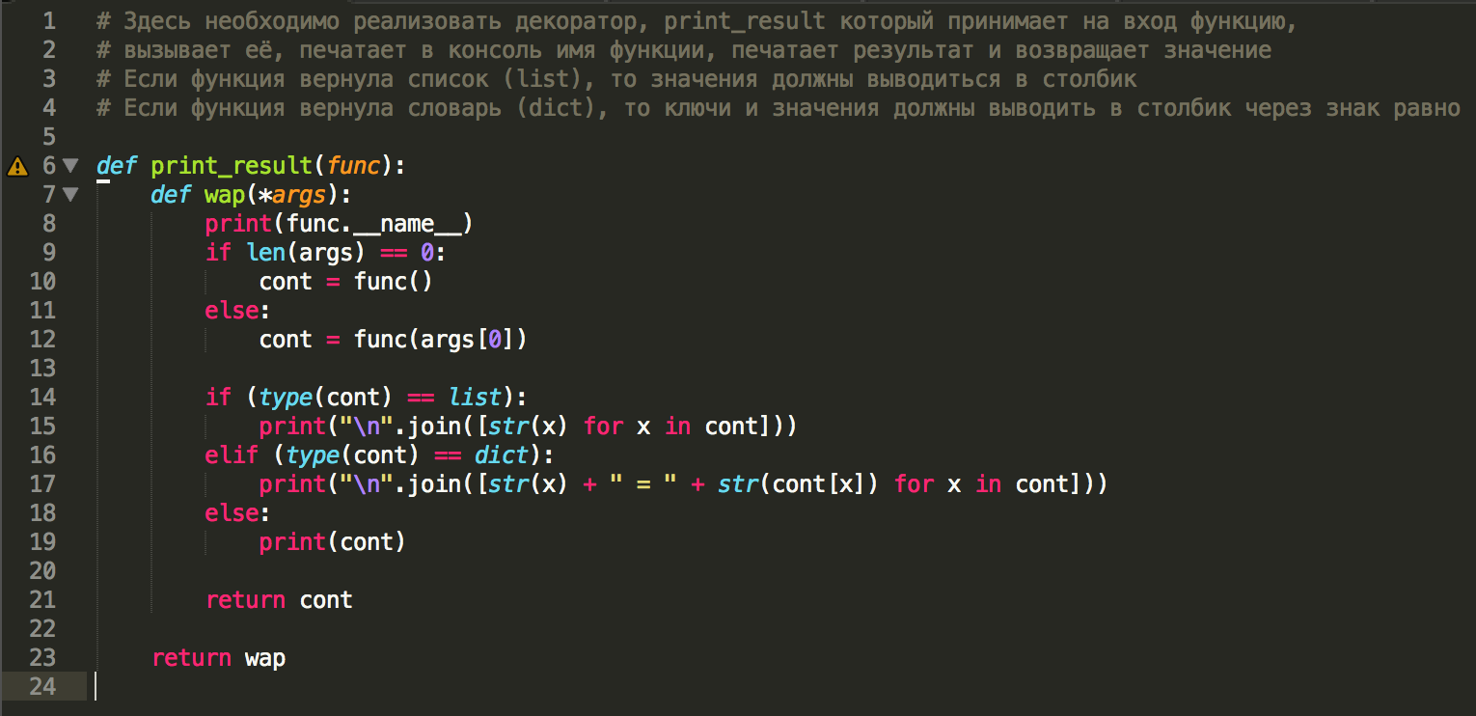

Файл librip/gen.py

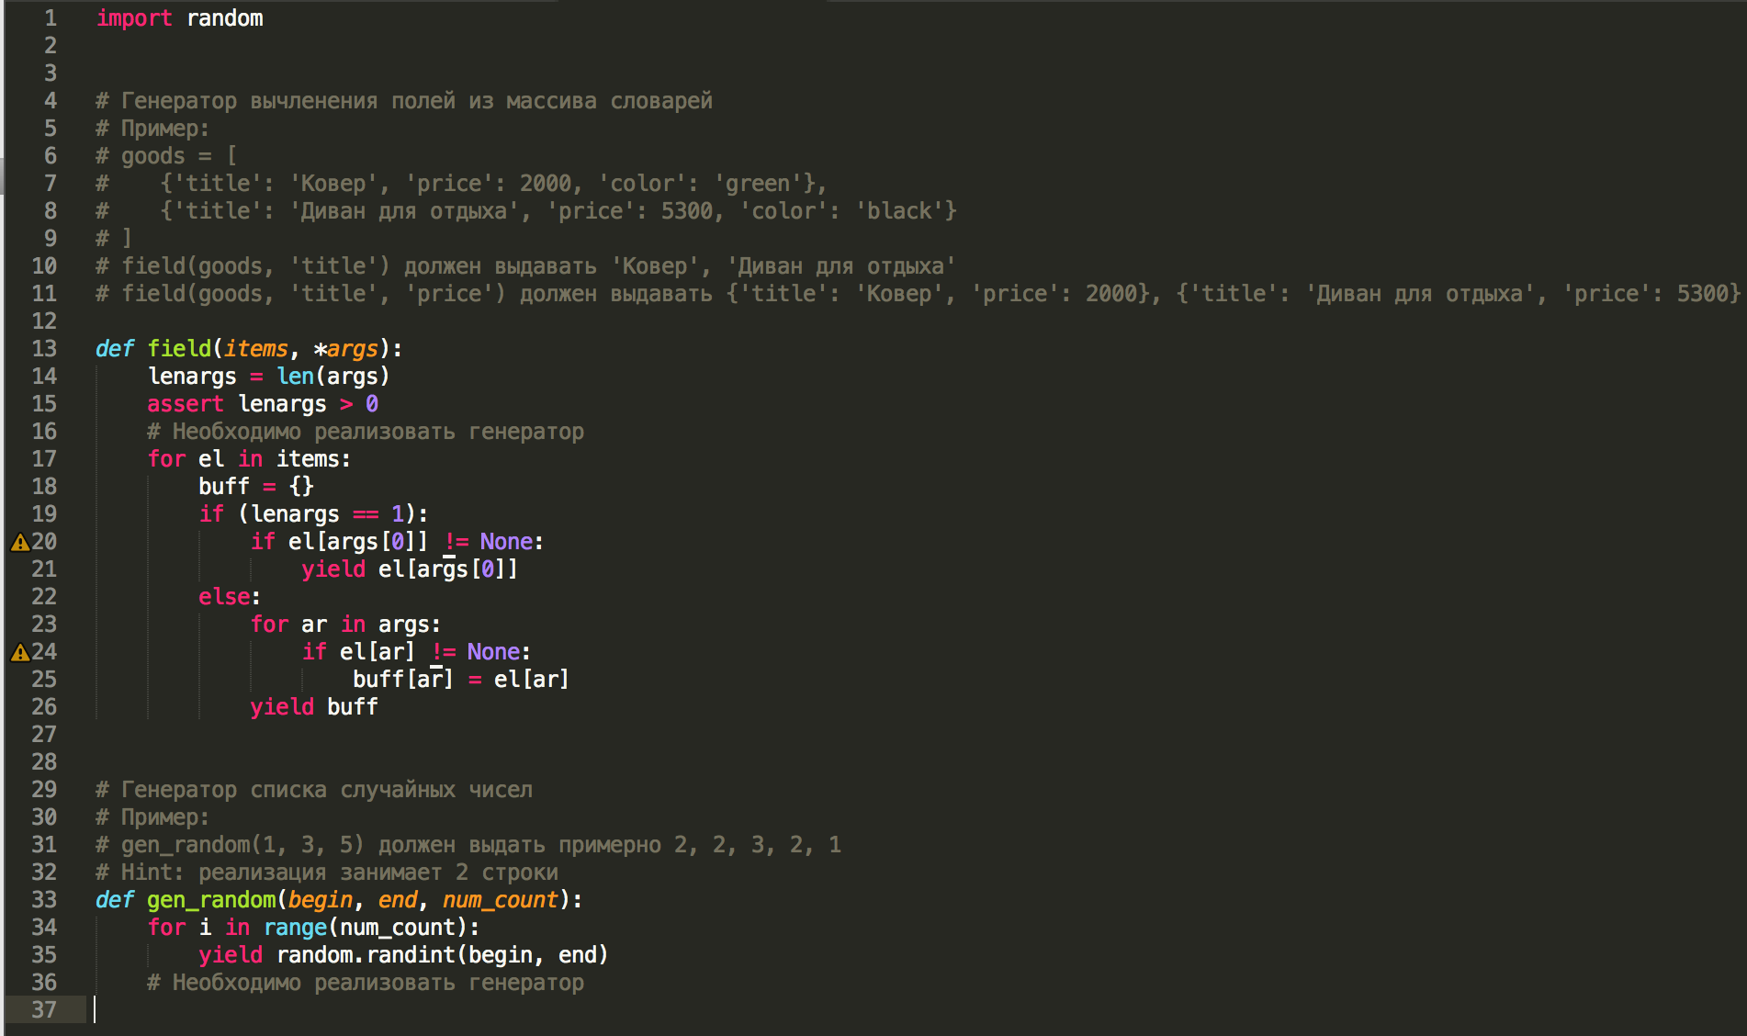

Файл librip/iterators.py

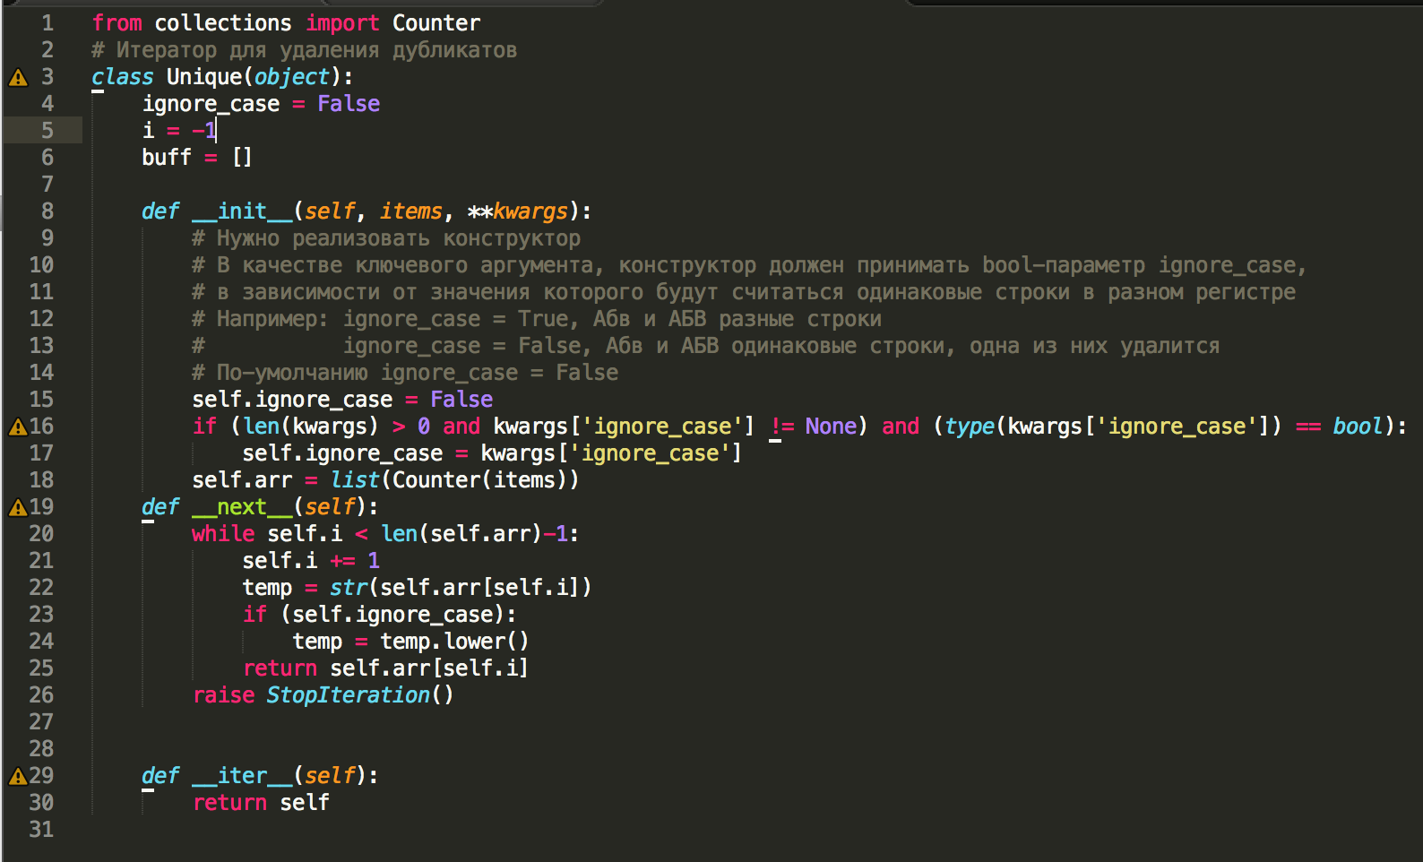

Результаты выполнения

Файл ex_1.py, ex_2.py, ex_3.py, ex_4.py, ex_5.py

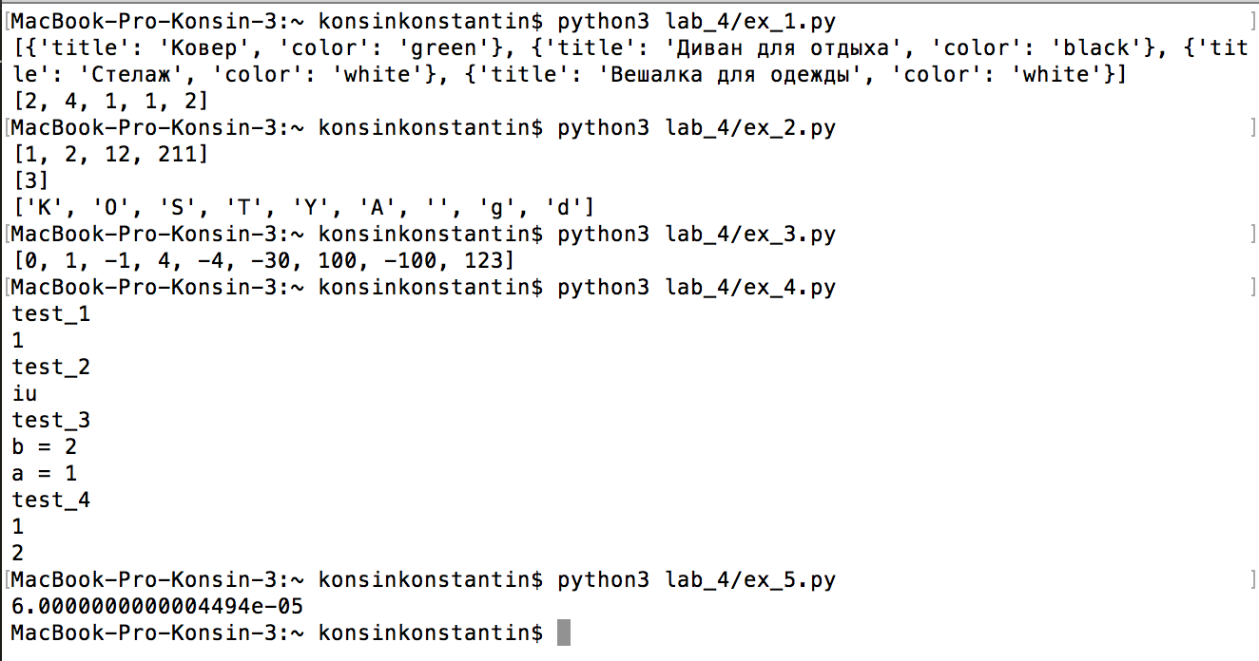

Файл ex_6.py

